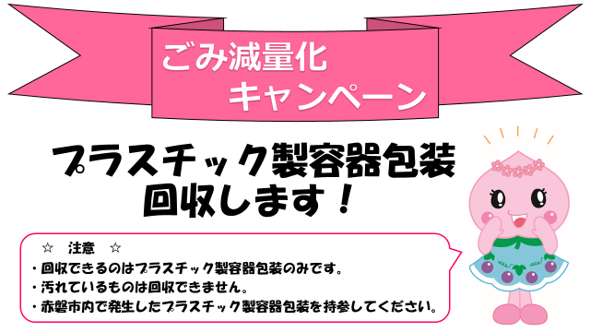

令和４年９月から開始した拠点回収(市役所、各支所、桜が丘いきいき交流センター)では、１月末までに約１トン回収しています。地区での分別回収と都合にあわせてご利用ください。

なお、開庁日の９時から１６時で回収しています。

(※桜が丘いきいき交流センターは、水曜日閉館のため月火木金のみです。)

**☆プラごみの処理の流れ**

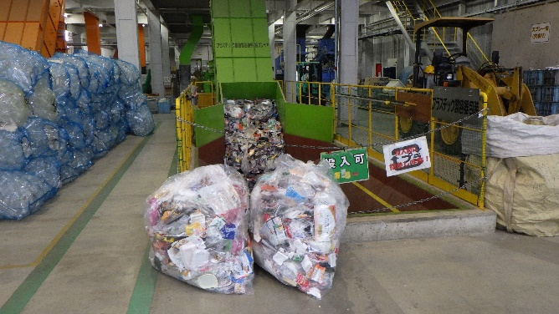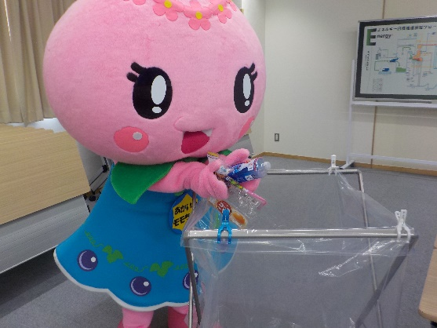

②センターに集まります。

　　①プラごみを出します。

ここ

　　　　　　　　　　　　　　　　　　　　　　　　　　　　　　　　　　　　　 大事！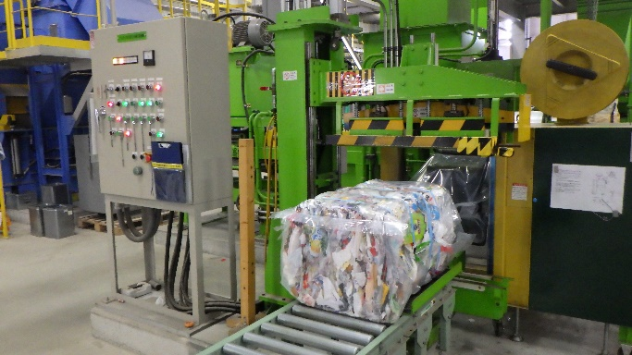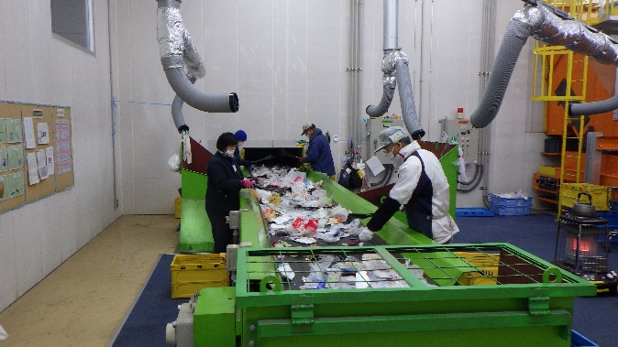

　　④ベールにして出荷します。　　　　　　　③手選別で汚いものや分別不良品を

　検品の結果、高評価をいただいています！　　　除きます。(Ａ型事業所の方が活躍中！)